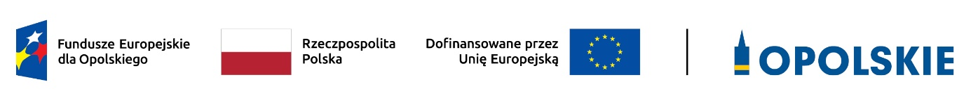

Lista projektów, które zostały pozytywnie ocenione na etapie oceny merytorycznej w ramach postępowania niekonkurencyjnego do działania 12.1 Pomoc Techniczna EFS+
(nabór 14-30.06.2023 r.)

Lp. | Nazwa wnioskodawcy | Tytuł projektu | Numer wniosku
 | WOJEWÓDZTWO OPOLSKIE - Instytucja Zarządzająca FEO 2021-2027 | Plan Działań Pomocy Technicznej Instytucji Zarządzającej FEO 2021-2027 na 2023 rok | FEOP.12.01-IZ.00-0001/23
 | WOJEWÓDZTWO OPOLSKIE - Instytucja Pośrednicząca FEO 2021-2027 (Opolskie Centrum Rozwoju Gospodarki) | Plan Działań Pomocy Technicznej Instytucji Pośredniczącej FEO 2021-2027 na 2023 rok (Opolskie Centrum Rozwoju Gospodarki) | FEOP.12.01-IZ.00-0002/23
 | WOJEWÓDZTWO OPOLSKIE - Instytucja Pośrednicząca FEO 2021 - 2027 (Wojewódzki Urząd Pracy w Opolu) | Plan Działań Pomocy Technicznej Instytucji Pośredniczącej FEO 2021-2027 na 2023 rok (Wojewódzki Urząd Pracy w Opolu) | FEOP.12.01-IZ.00-0003/23
Źródło: Opracowanie własne na podstawie danych z LSI 2021-2027.

Opracowanie:
Referat Oceny Projektów EFS
Departament Programowania Funduszy Europejskich
Urząd Marszałkowski Województwa Opolskiego
Opole, 10.10.2023 r.

